几何证明选讲部分
A
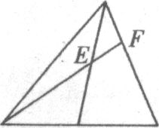
一.选择题
1.已知如图，中，AD是BC边上的中线，E是AD的中点，BE
的延长线交AC于F，若AC＝6，则AF的长为( )
A.3 B. 2 C. 1.5 D.1
B
C
D
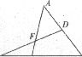
2. 已知：如图，D为△ABC的边AC上的一点，E为CB的延长线上的一点
且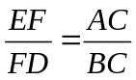，则AD与EB的长的大小关系为 ( )
(A)AD=EB (B)AD<EB (C)AD>EB (D)ADEB
B
C
E

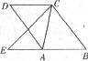
3．如图四边形ABCD平行四边形，点E在BA的长线上，∠ECA=∠D，
AC=3，BE＝4，，则CE与AD的长的积等于 ( )
(A)9 (B)12 (C)16 (D)20

4．在平行四边形A BCD中，P在BC的延长线上，A P交BD于R，交CD于Q，若DQ：CQ=4：3，则AR：PR为 ( )．
(A)4：3 (B)3：4 (C)3：7 (D)4：7
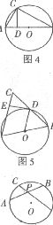
5．已知AB是0的直径,AB=2,AC和AD是0的两条弦,AC=，AD=,则∠CAD的度数为( )
B
6. 如图，圆0上的点C在直径AB上的射影为D，AD=2，DB=8,
A
则CD的长为 ( )．
(A)2 (B)4 (C)6 (D)8
7．如图，AB是半径为r的0的直径，0过BC的中点D，
B
DE⊥AC，则∠ODE大小等于 ( )．
A
8．如图，圆内的两条弦AB、CD相交于圆内一点P，
D
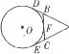
且PA=PB=4，PC=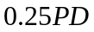则CD的长等于( )．
(A)16/5 (B)4 (C)6 (D)10
A
9. 如图，AD、AE和BC分别切
0于D、E、F，如果AD=15，则ABC的周长等于( )．
(A)15 (B)20 (C)30 (D)45
N
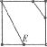
( )．
A
D
10.如图,正方形ABCD的边长为2,BE=CE,MN=1,线段MN的两端
M
在CD,AD上滑动,若ABE以D,M,N为顶点的三角形相似,则
DM的值为 ( )
B
C
M
C
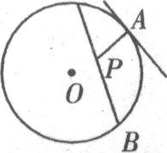
11.如图,MN为0的切线，A为切点，过点A作AP⊥MN，交0
N
的弦BC于点P,若PA=2cm，PB=5cm，PC=3cm，则0的直径等于( )．
(A)17cm (B)17/2 cm (C)19cm (D)19/2 cm

12.两圆相交于A、B两点，P为两圆公共弦AB的延长线上任一点，从P引两圆的切线PC,PD,若PC=2cm，
则PD等于 ( )．
二、填空题(本大题共4小题，每小题4分共16分)
13．若圆内接四边形ABCD中，∠A，∠B，∠C，的度数的比是2：3：6，则该内接四边形中内角是大的度数是 .
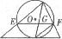
14．如图，ABC中，AD为∠A的平分线，O过A点切BC于D
A
点，且与AB、AC分别交于E、F点，连接EF、FD，则∠EFD与∠FDC的
大小关系为 .(填大于，小于或等于)
B
C
D
A
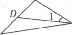
B
C
15.如图：∠1＝∠B，AD=5，AB=10，由AC＝ .
B
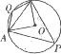
16．如图，半径为1的圆O上有A、B两个定点，∠AOB=90⁰ ,动点
P、Q一点在优弧上，另一点在劣弧土，则圆内接四边形APBQ
面积的最大值等于 .
P
A
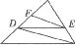
三.解答题
17.(12分)如图：在ABC中，DE//BC，EF//CD，AB＝6，
E
AF＝2求AD.
B
C

A
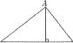
18. (12分)如图，锐角三角形ABC是一块钢板余料，边BC=36cm，
BC边上的高AD=12cm，要把它加工成一个正方形零件，使正方形的
C
一边在BC上，其余个顶点分别在AB、A C上，求这个正方形零件的边长．
B
D

A

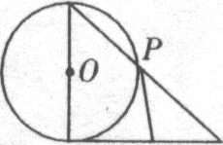

19.如图：AB为圆O的直径，BC切圆O于B，AC交圆O于P，
E为BC边的中点。求证：PE是圆O的切线.
B
E
C

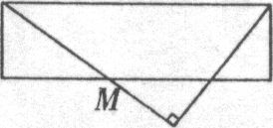
20.(12分)如图：矩形ABCD中，M为BC边上一点
A
D
DE⊥AM于E，若AB=6，AD=20，BM=8，求DE的长．
B
C
E

极坐标部分
1. 点P的直角坐标是(－3, 3)，它的极坐标是 （ ）
（A）(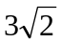, ) （B）(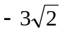, 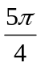) （C）(, 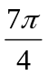) （D）(, )
2. 极坐标方程4sin²θ=1表示的曲线是（ ）
（A）两条射线 （B）两条相交直线 （C）圆 （D）抛物线

3. 在极坐标系内，六个点 (5, ), (－5, ), (3, π), (－3, π), (－1,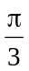), (1, 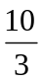π)中，在曲线θ=（ρ可以取负值）上的点有（ ）个
（A）1个 （B）3个 （C）4个 （D）6个

4. 设点P(ρ₁,θ₁)和Q(ρ₂,θ₂)，其中ρ₁＋ρ₂=0, θ₁＋θ₂= ，则P、Q两点的位置关系是（ ）
（A）关于极轴对称 （B）重合 （C）关于直线θ=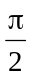对称 （D）关于极点对称

5. 极坐标方程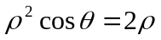表示的图象是 （ ）
（A）一条直线 （B）一条直线和一个点 （C）两条直线 （D）一条直线和一个圆
6．在极坐标系中，以点(－1, π)为圆心，且过极点的极坐标方程是（ ）
（A）ρ=sinθ （B）ρ=cosθ （C）ρ=2sinθ （D）ρ=2cosθ

7. 曲线ρ=2与ρ(1－cosθ)=2的交点个数是（ ）。
（A）1个 （B）2个 （C）3个 （D）0个

8. 两条直线的极坐标方程为θ＝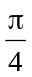和ρcos(θ－)=1，则它们的位置关系是（ ）
（A）平行 （B）重合 （C）垂直 （D）相交但不垂直

9. 极坐标平面内，集合P={(ρ,θ)| sinθ=, ρ∈R}与集合S={(ρ,θ)| cosθ=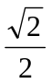,
ρ∈R}之间的关系是 （ ）
（A）PS （B）PS （C）P=S （D）P∩S={(0, 0)}

10. 极坐标方程ρ=8cos(θ－)表示的曲线关于（ ）对称
（A）直线θ=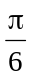 (ρ∈R) （B）直线θ= (ρ∈R) （C）极轴 （D）极点

11. 当ρ∈R时，表示同一曲线的是（ ）
（A）ρcosθ=5与ρ=5cosθ （B）ρ=sinθ＋cosθ与ρ²=1＋sin2θ
（C）sinθ=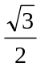与θ= （D）tanθ=1与θ=

12. 与方程ρ(5－3cosθ)=4表示同一曲线的方程是 （ ）
（A）ρ(5＋3cosθ)=－4 （B）ρ(5－3cosθ)=－4
（C）ρ(5－3sinθ)=－4 （D）ρ(5＋3sinθ)=－4

13. 直线ρ(cosθ－2sinθ)=3和直线关于极点对称，则直线的方程是（ ）
（A）ρ(cosθ＋2sinθ)=3 （B）ρ(2cosθ＋sinθ)=3
（C）ρ(2sinθ－cosθ)=3 （D）ρ(2cosθ－sinθ)=3

参考答案
几何证明:BABDD BCDCCDD

13.135⁰ ;14.= ;15.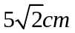; 16. ;17.;18. 9; 20.12;

极坐标 DBDAB CBCDB DAC

